בס"ד

דוגמא לבחינה בספרות עברית וכללית
לבתי הספר העצמאיים
2 יחידות לימוד – מרכיב ה-70%
סמל שאלון : 010-281

הוראות לנבחן
- משך בחינה: שעתים וחצי.

- מבנה השאלון ומפתח הערכה: בשאלון זה חמישה פרקים.
פרק ראשון – פיוט ושירת ימי הביניים - (2X12 ) – 24 נקודות
פרק שני – מחזה - ( 1X20 )- 20 נקודות
פרק שלישי – שירה חדשה - (12X2) – 24 נקודות
פרק רביעי – פרוזה (סיפור קצר, סיפור חסידי, רשימה) - (10X2) – 20 נקודות
פרק חמישי – נובלה וספרות מתורגמת - (12X1) – 12 נקודות
סה"כ – 100 נקודות

- חומר עזר מותר בשימוש : אין

- הוראות מיוחדות : אין

השאלות

פרק ראשון – פיוט ושירת ימי הביניים [24 נקודות]

ענה על שתיים מן השאלות 1-4 [לכל שאלה 12 נקודות]

- ויהי בחצי הלילה \ר' ינאי
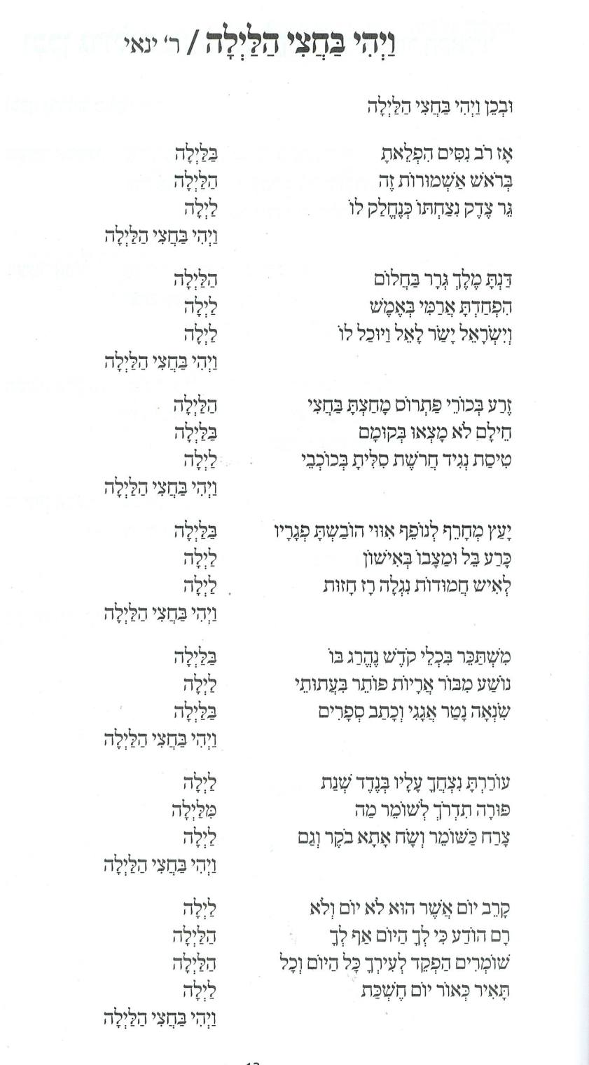

  - הצג שלושה אירועים מין התנ"ך הנרמזים בפיוט ,
מהו הנושא המרכזי המשותף לשלושת האירועים שציינת? [8 נקודות]
  - הדגם מן הפיוט שני שיבוצים תנכיים .[4 נקודות]

- אזכרה אלוקים ואהמיה \ר' אמיתי בן שפטיה

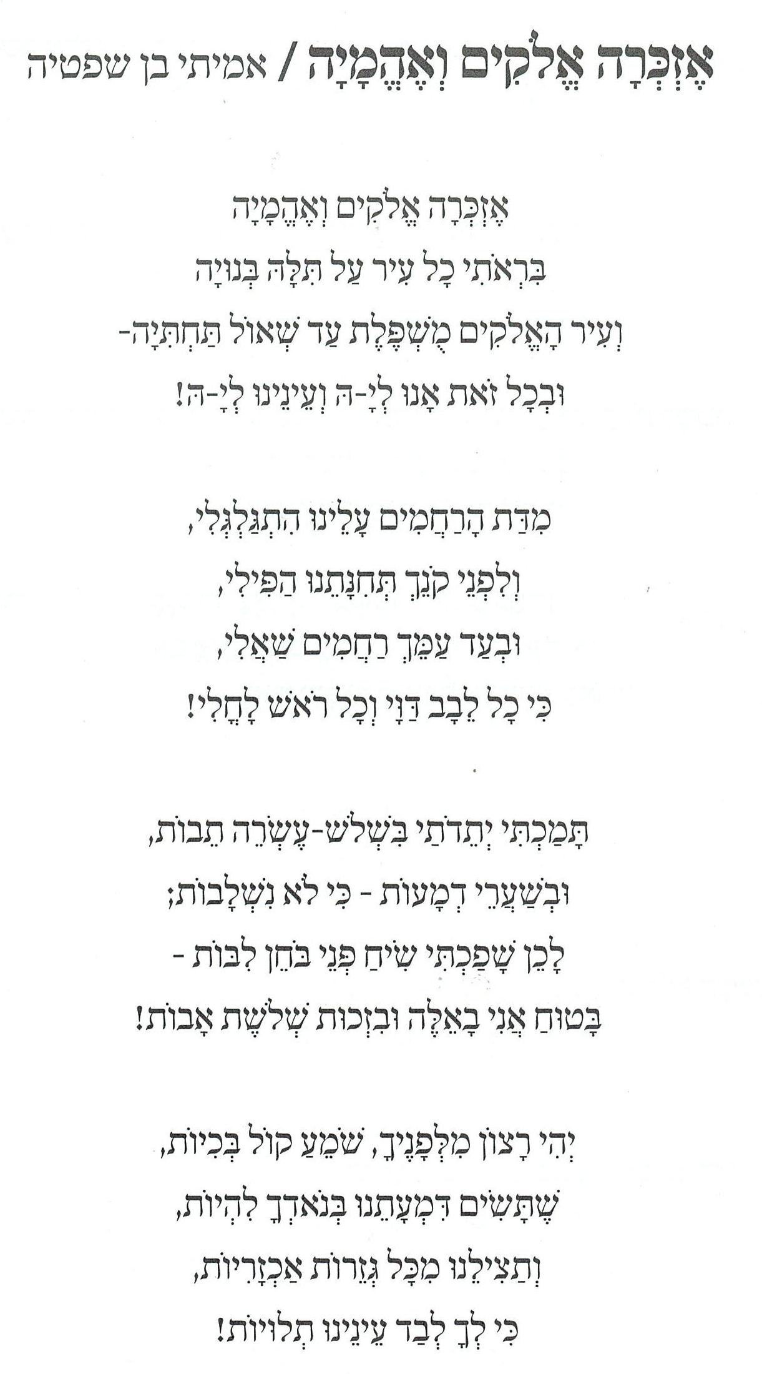

- מהן היתדות שעליהן תומך ר' אמיתי את תפילתו ?הסבר והדגם את דבריך [8 נקודות]
- ב.מהו הרקע ההיסטורי לכתיבת פיוט זה ?ציין היכן הוא מרומז ? [4 נקודות]

- ליבי במזרח \ ר' יהודה הלוי
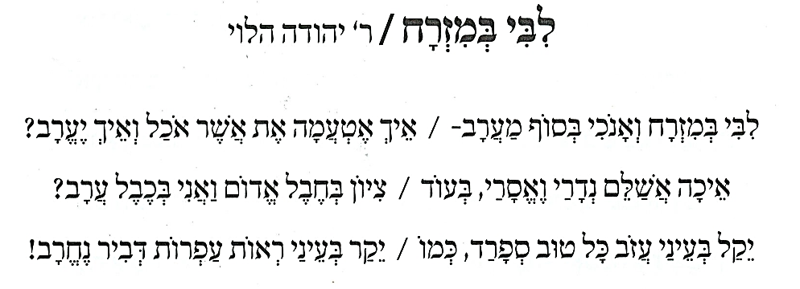

- חילופי הזמנים בין העבר לעתיד מדגישים את הרעיון המרכזי בשיר ,הסבר [6 נקודות]
- הדגם והגדר מן השיר: חרוז מבריח ,כינוי,פסיחה [6 נקודות]

- שביה עניה\רשב"ג
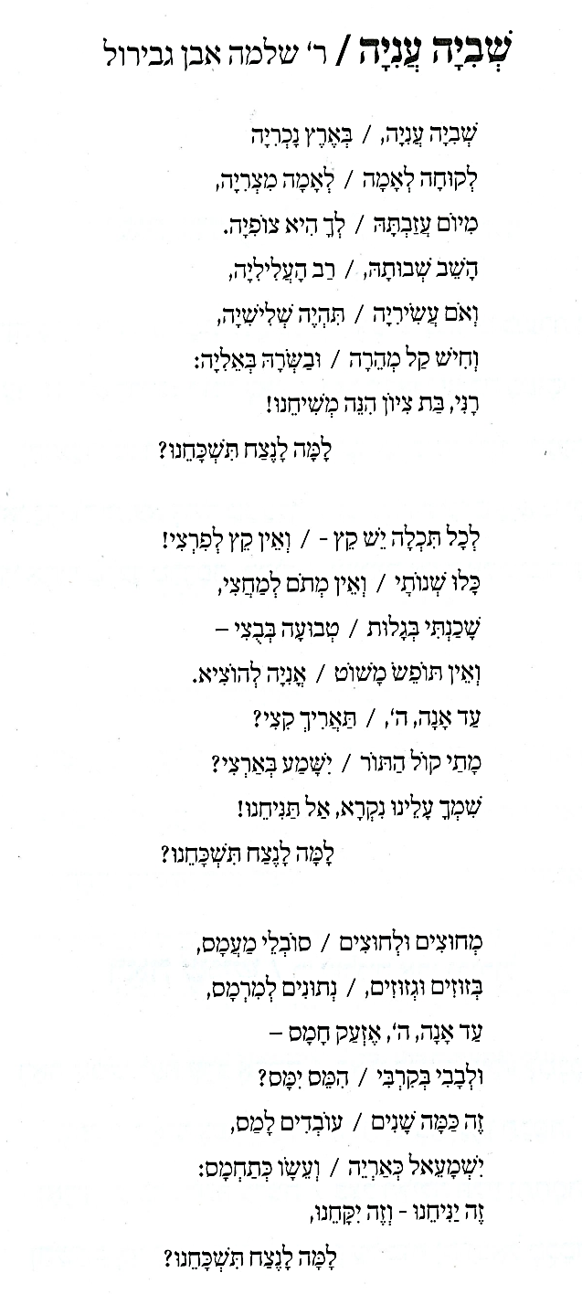

א. בשם מי נאמרת כל מחרוזת ומהו הרעיון המרכזי לכל אחת? [6 נקודות]
ב. הדגם והסבר על פי ההקשר בשיר :סינונימיים, אקרוסטיכון, רפריין [6 נקודות]

פרק שני – מחזה [20 נקודות]
ענה על אחת מן השאלות 5-6

לישרים תהילה \ר' משה חיים לוצאטו
- מהי המשמעות לחיינו המרומזות בעובדות הבאות
*צבא המבוכה נכנס אל העיר
*רהב גדל בבית דמיון
*סבלנות מינקת יושר
*הזקן מוכיח בשעת הסערה [20 נקודות]
- בדיאלוג בין רהב לתרמית ,מודה תרמית כי:
"בזיעת אף וביגיעת נפש לך עד הלום הבאתי ...כן גם לנגדי איש מלחמתי שכל לתת להמון דעת"
על איזה מאבק מדובר במשל ?מהי משמעותו למציאות חיינו? [ 20 נקודות]

פרק שלישי – שירה חדשה [24 נקודות]
ענה על שתיים מן השאלות 7-9

- רחל\ א. מרגלית

כתוב כיצד כל אחת מן המובאות הבאות מעצים את דמותה של רחל אמינו:
*ודיבר אלייך כמשיח לפי תומו"
*ובכייך התמיד מחלחל בגרונו"
*כי את ששאלת מוצאותיו" [12 נקודות]

- ממלכת דמיון \רינה בת חיים

הדגם מן השיר ביטויים המציינים : יופי,ביטחון,שפע כלכלי, כתוב מדוע דוקא שלושתם מצויים בממלכת דמיונו של האדם? [12 נקודות]

- שיר שלא נלמד [12 נקודות]
קרא את השיר שלפניך, וענה על הסעיפים א-ב שאחריו
כך\ה.תראל
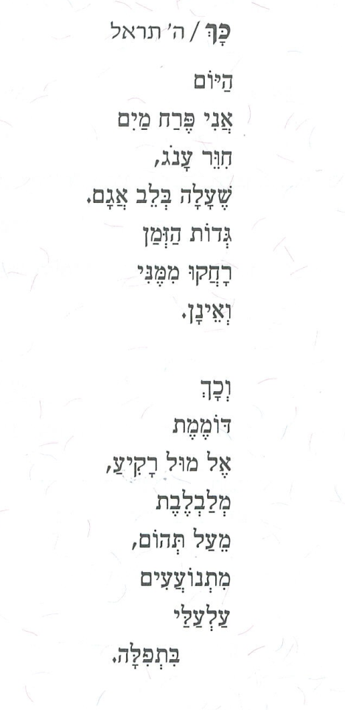

  - לפנייך מאפיינים של פרח מים ,קרא אותם וענה על השאלות שאחריהם:
פרח מים חשוף לאוויר שמעליו ולמים שמתחתיו ,וזרימה באגם המים עלולה לעקור אותו ממקומו
על פי השיר ועל פי המאפיינים שלעיל, הסבר את ההקבלה בין המשוררת ובין פרח המים [7 נקודות]
  - מהי משמעות התפילה במציאות המתוארת בשיר? הסבר והדגם את דבריך . [5 נקודות]

פרק רביעי – פרוזה [סיפור קצר, סיפור חסידי,רשימה] 20 נקודות
ענה על שתיים מן השאלות 10-12 [לכל שאלה 10 נקודות]

- סיפור על סיפור \א. חיות
א. מדוע המטווה שיצרו הרוקמות לא ענה על דרישות הסיפור? כיצד תסביר כי רק לאחר טלטולי הדרך הפך לסיפור?

- אחד מאלה \ד. זריצקי
  - הקבצן מנהל מונולוג בסיפור אחד מאלה הדגם שלושה קטעי מונולוג וכתוב: מה למדת על אישיותו של הקבצן דרך המונולוגים?[ 6 נקודות]
  - הדגם את שלושת האחדויות שבסיפור "אחד מאלה" [4 נקודות]

- וגילו ברעדה \א.כי טוב
  - הסבר את שם הסיפור "וגילו ברעדה" בהתאמה לתוכנו [4 נקודות]
  - מעשים מעידים על על אופיים של מבצעיהם
תאר מעשה אחד לכל דמות מרכזית בסיפורים: "וגילו ברעדה" ו"השם המאיר"
הסבר מה מעשים אלו מלמדים על האופי של כל דמות . [6 נקודות]

פרק חמישי – נובלה וספרות מתורגמת [12 נקודות]
ענה על אחת מן השאלות 13-14
נובלה
- וולודיה נכסף להתפלל \ד.זריצקי
  - דמותו של וולודיה היא דמות עגולה ,מה ההבדל בין דמות עגולה לדמות שטוחה ? תאר את התהליך שחל בסיפור שבעקבותיו אפשר לומר שוולודיה היא דמות עגולה ? [8 נקודות]
  - תאר את הסיום בסיפור : "וולודיה נכסף להתפלל" האם זה סיום סגור או סיום פתוח ? נמק [4 נקודות]
ספרות מתורגמת
- קצירו של המגוצ'י \א. קלארק כדי לעורר כבוד והערצה , ,על האדם להיות בעל תכונות מסוימות ,הצג שתי תכונות כאלה ובסס את דבריך על התנהגותו של המגוצ'י . [12 נקודות]

ב ה צ ל ח ה

